SKY하늘안과병원 제휴세부내용
(무료 초정밀 검안 및 수술비용 지원)
- 50여가지 안과 정밀검진 무료 제공
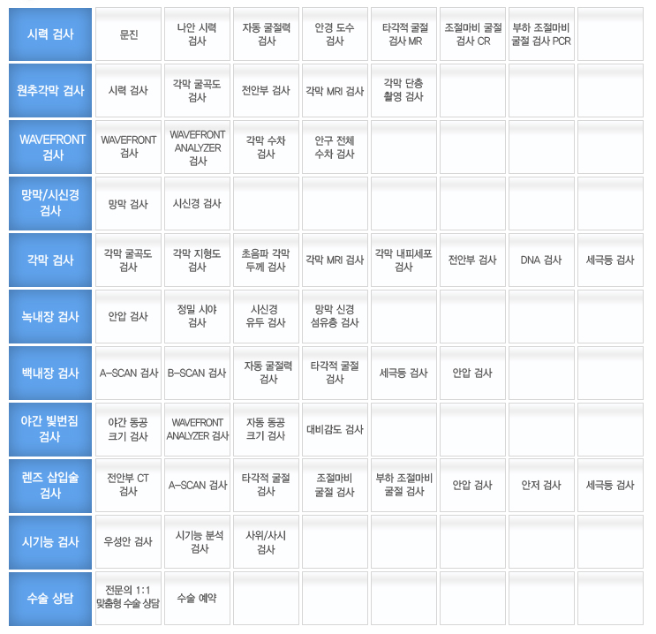
- 10단계 50여가지(각막/녹내장/백내장/망막검사 등)의 정밀 검사를 통하여 안과영역 전반에 걸친 포괄적 검사를 무료로 제공합니다.
- 시력교정술(라식/라섹/ICL)
- 제휴업체에 한해 수술비 혜택을 지원해드리고 있습니다.
프로그램 | 정상가 | 제휴가
옵티마이즈라식/라섹 | 120만원 | 60만원
F-CAT 라식/라섹 | 140만원 | 70만원
아이텍(EYE-TECH) 라식/라섹 | 160만원 | 80만원
아이-S(EYE-SAFE) 라식/라섹 | 180만원 | 90만원
4050 중년안 프로그램 | 180만원 | 90만원
S플러스 라섹 | 220만원 | 109만원

